UMA PLATAFORMA PARA MONITORIZAÇÃO DE SEGURANÇA EM AMBIENTES DOMÉSTICOS

Bruno Rodrigues, pg41066 – Carlos Alves pg41840 – Roberto Cachada a81012

Universidade do Minho
pg41066@alunos.uminho.pt
pg41840@alunos.uminho.pt
a81012@alunos.uminho.pt

Abstrato. Este projeto tem por objetivo principal o desenvolvimento de uma plataforma modular para monitorização de propriedades de segurança da informação em ambientes domésticos. Como objetivo específico, será criado um ambiente user friendly que permita aos utilizadores catalogar a infraestrutura doméstica e receber alertas sobre possíveis violações de segurança ou sobre a publicação de novas vulnerabilidades de alta criticidade.

- Introdução

Neste trabalho para Laboratório em Engenharia Informática, foi-nos pedido para desenvolver uma aplicação que pudesse encontrar vulnerabilidades nos programas instalados, num ambiente doméstico. Para tal, utilizamos a base de dados da NIST para obter informações sobre CVE, utilizando CPE obtidos a partir das informações dos programas instalados, de maneira a ser possível fazer matching com os CVE correspondentes.
Este trabalho consistiu na compilação de scripts escritos em Python que fazem o seguinte:
• Obtêm os programas instalados – Foi desenvolvido uma versão para Windows e Ubuntu para esta parte;
• Tratam as informações obtidas – Este processo consiste em retirar caracteres especiais, pôr todas as strings em minúsculas, entre outros;
• Contruir um CPE – De maneira a ser possível fazer match com o CVE;
• Fazer vários requests à API da NIST – De modo a obter as informações necessárias (CVE, CVSS);
• Gravar numa base dados as informações obtidas;
E ainda, de modo a facilitar a execução deste programa foi desenvolvida uma Interface Gráfica (GUI).
Devido aos vários problemas relacionados com os CPE’s, abordaremos esse fator mencionando as várias razões pelas quais obter um relatório de vulnerabilidades usando os CPE não é algo prático, e como tal não seria viável numa aplicação real.

Estrutura
Uma das preocupações iniciais foi a forma de como se poderíamos obter as vulnerabilidades dos programas instalados, sem recorrer a outras ferramentas existentes. Após alguma pesquisa, descobrirmos que é possível fazer matching de um CPE com um CVE.
Um CPE é um esquema de nomeação de software, que faz referência ao programa e a sua versão, que permite um matching direto com CVE associados. Na teoria, isto permitiria obter vulnerabilidades através da informação encontrada no sistema, algo que não é tão simples na prática, como vai ser mencionado posteriormente.
Primeiramente tentamos também obter todos os CVE existentes, e a sua informação (CVSS, CPE, entre outros) e colocá-las numa base de dados local. Isto provou ser demasiado lento, como também criava uma base de dados com um tamanho demasiado grande, e como tal, não foi utilizado. Depois de alguma leitura referente à API da NIST, descobrimos que era possível fazer pedidos ao website através da API fornecida, que nos permitia obter informações utilizando o CPE como keyword de referência. Como tal, tornou-se a solução ideal, que mesmo não sendo um processo rápido, é deveras mais rápido do que a maneira anterior, como também não necessitamos de ter toda a base de dados de CVE existentes no sistema local.
Em termos de armazenamento da informação, obtemos pela utilização do sqlite, uma base de dados local, sendo que esta é de fácil manejamento, alem que já está incluída com o Python, não sendo necessário instalar nada.

Obter os programas
De maneira a obter os programas instalados, foram utilizados diferentes métodos nos dois sistemas operativos, Windows e Linux.
Para Linux foram utilizadas ferramentas pré-existentes no Linux como o dpkg ou através do apt.
Para Windows, foi observado que a maioria dos programas instalados armazenam varias informações sobre si mesma no Registro do Windows. Geralmente no seguinte local: HKEY_LOCAL_MACHINE \ Software \ Microsoft \ Windows \ CurrentVersion \ Uninstall
Porém alguns dos programas instalados não colocam informações no Registro, mas visto que grande parte o faz e para realizar uma buscar por TODOS os programas seria necessário realizar buscas por incompatibilidades em relação ao que está no Registro ou não, além disso foi necessário utilizar módulos/extensões OS, neste caso o Windows Management Instrumentation(WMI). Mas visto que foram detetados alguns problemas ao encontrar tais arquivos, utilizamos ctypes.
Por fim, com estes métodos desenvolvidos conseguimos obter maior parte dos programas instalados em cada máquina, informações dos mesmos como: Nome do Produto, Código do Pacote, Versão, RegOwner, entre outros. E ainda para estender um pouco mais este as funcionalidades deste trabalho, a obtenção das bibliotecas Python instaladas, para posteriormente serem verificadas os CVEs.

Inviabilidade do método

Como referido em cima, os CPE foram criados para que com a informação fornecida pelo software fosse possível criar um CPE que pudesse depois corresponder a um possível CVE, mas em prática não é tão fácil de implementar.

Os nomes não correspondem ao que encontramos no CPE

Vamos ver um exemplo de um pograma do Windows
Esta é a informação que é possível obter, através de uma procura no registo com as funções criadas:

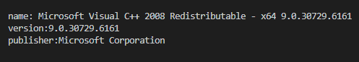
Figura 1 – Exemplo de um programa detetado pelos nossos métodos

Este é o CPE de referência:
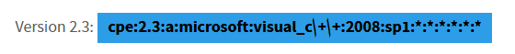
Figura 2 – CPE de Referência

Se nós dividirmos o CPE em partes lógicas teríamos:
Vendor – Microsoft
Product – Visual C++
Version – 2008
Update – sp1

Como podemos ver, algumas das informações não são compatíveis, sendo que o nome do vendedor é facilmente arranjado, um dos problemas é a versão.
O NIST assume a versão do programa como sendo 2008, enquanto que o Windows especifica a versão como 9.0.30729.6161
Agora, se este fosse um caso único, era facilmente arranjado para poder corresponder aos parâmetros do NIST, mas o problema é que isto repete-se para múltiplos programas. Por exemplo o WinRAR:

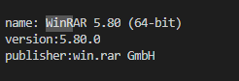
Figura 3 – Informações obtidas para o WinRar

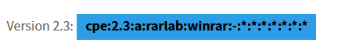
Figura 4 – Versão CPE do WinRar

Podemos observar que o nome do publisher não corresponde com aquele que encontramos no CPE na base de dados da NIST.

Um dos melhores exemplos é o Launcher da EPIC GAMES:

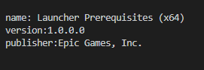

Figura 5 - Informações obtidas para o Launcher da EPIC GAMES

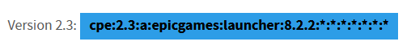
Figura 6- Versão CPE do Launcher da EPIC GAMES

Se lermos a especificação de como nomear CPE no documento da NIST [1] podemos observar que todos os espaços devem ser substituídos por um underscore, algo que como podemos ver, não acontece, sendo que o espaço é retirado completamente.
Este tipo de nomeação aleatória acontece para muitos CPE, e como tal, torna inviável utilizá-los numa aplicação real. Ainda foi pensado na opção de desenvolver um algoritmo que detetasse tais irregularidades e as corrigisse, usando expressões Regulares ou Regex, mas tal não foi possível implementar, visto que este tema daria tema para um outro tema de projeto e nos levaria demasiado tempo a desenvolver.

Interface Gráfica GUI

Como já referido, para este projeto desenvolvemos duas interfaces gráficas. Primeiramente decidimos utilizar o tkinter sendo que esta é vista como sendo uma ferramenta simples e de fácil aprendizado incorporado em Python, portanto foi desenvolvido um visual simples com apenas um botão que permite ao utilizador correr uma análise completa na sua máquina, ao realizar esta análise é emitido popups informando o estado. Por fim é esperado que com um simples click o programa crie automaticamente uma base de dados local, onde será alocado todas as tabelas, como já referido acima, e execute todos os métodos responsáveis por obter os programas instalados ou as bibliotecas Python(adição ao projeto) e por fim procede às queries à API da NIST, escolhendo os dados recolhidos e alocando-os nas tabelas inicialmente criadas.

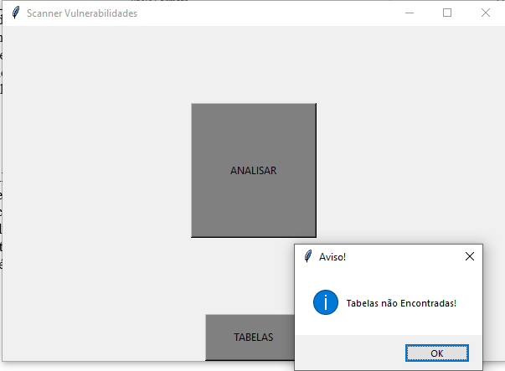

Figura 7 – Interface e popups implementados

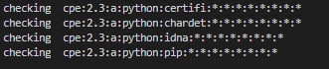

Figura 8 – Processo de Scan, neste caso apenas os módulos de python

Além disto foi desenvolvido uma outra Interface Gráfica, mas em flask com o intuito desta funcionar por uma página Web, foi utilizada a biblioteca flask-table, de modo a facilitar o processo de criação de tabelas como também a ligação dos elementos da tabela a outras páginas como links. Como no GUI anterior toda os dados são previamente obtidos através dos métodos desenvolvidos e então retirados da base de dados que é criada localmente.

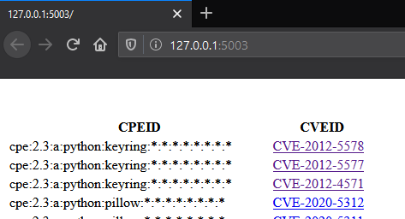

Figura 9 – Lista de CPE e os respetivo CVEID

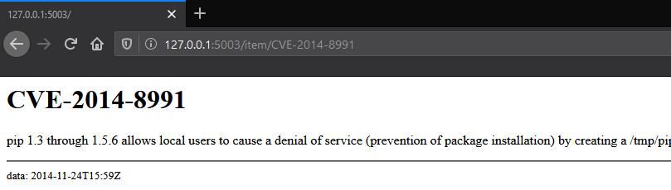
Figura 10 – Informação Detalhada do CVE

- Conclusão
Com este trabalho pudemos aplicar diversas matérias lecionadas durante este ano letivo, principalmente Tecnologias de Segurança, abordamos temas como CVE, CPE, Desenvolvimento de Software Seguro entre outros assuntos.
Para concluir, as dificuldades encontradas foram essencialmente pelo fato de ser inviável corresponder um CPE a um CVE, isto referente à nossa abordagem que achamos que seria a melhor opção segundo diversas fontes. Além disso, foi também de difícil compreensão qual o produto que deveríamos desenvolver, devido ás diversas possibilidades que este tópico nos “transporta”, e além dos problemas que fomos encontrando e solucionando, alguns ficaram pendentes, porém achamos que de um modo geral conseguimos desenvolver um protótipo funcional, que como o próprio tema sugere – modular – o que nos permitirá ou permitirá a outros a possibilidade de utilizar este protótipo como fonte de estudo ou então melhorar e expandir este projeto que achamos que tem bastante potêncial.

PS: Queria agradecer á prima do Bruno por ter me batido as claras em castelo, e por me ter dado um beijinho no nariz. OBRIGADO!!!

https://docs.microsoft.com/en-us/windows/win32/api/msi/nf-msi-msienumproductsa?redirectedfrom=MSDN

